**（一）下载leveldb项目文档**

1. github上下载leveldb项目代码，在clion中导入该项目文件（云主机的同学往后看）：[https://github.com/zoesky1/courseforleveldb](https://github.com/zoesky1/courseforleveldb" \t "C:/Users/Comfo/AppData/Local/Youdao/YNote/markdown/_blank)

2、编译运行/test/db\_test1.cc测试其读、写、删除功能。

**（二）（未申请云主机的同学可跳过）云主机使用说明**

1. 先将本地leveldb项目复制到云主机，输入：（可用xshell）

scp -r 本地项目路径 云主机地址（root@ip:/）

1. 登录云主机，编译运行项目代码

如果没有cmake，从本地上传cmake压缩包，直接在云主机上下载的版本太低（cmake: <https://www.jianshu.com/p/f51adf8430f0>）

tar解压：tar -zxvf 压缩文件名.tar.gz

zip解压：unzip 文件名

进入文件夹依次输入：./bootstrap --prefix=/usr make make install

如果报错跟c++11相关输入：yum -y install gcc gcc-c++ kernel-devel

如果报错OpenSSL，输入：yum -y install openssl-devel

<https://www.cnblogs.com/hazir/p/linux_make_examples.html>

**（三）cmake编译运行**

1. 进入leveldb项目路径，如下图所示。

p1

输入：cmake source/path

/source/path：要编译的源文件，即为leveldb项目文件，如果当前已经在leveldb目录下，/source/path = ./

2、输入如下命令，将中间文件编译成可执行文件。

输入：cmake --build /source/path

查看当前文件夹，db\_test1.cc文件即为生成的可执行文件。

3、运行可执行文件

输入：./da\_test1

输出“leveldb”，即为运行成功。

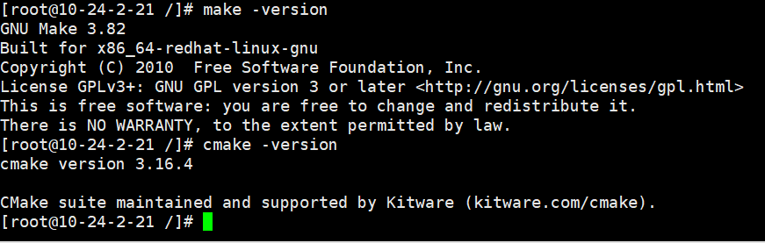

**（四）gdb调试**

1. 进入leveldb项目路径，如下图所示。

p1

1. 输入如下命令，生成DEBUG类型的中间文件

cmake /source/path -DCMAKE\_BUILD\_TYPE=DEBUG -B /destination/path

/source/path：要编译的源文件，即为leveldb项目文件，如果当前已经在leveldb目录下，/source/path = ./

/destination/path：生成的中间文件的位置。可以自己建一个文件夹用来存放中间文件，例如在leveldb文件夹下创建文件夹build，那么/destination/path = ./build。如下图所示。



完成后最后一行会出现如下信息：



1. 输入如下命令，将中间文件编译成可执行文件。

cmake --build /source/path

如下图所示：



编译完成后出现如下信息：



1. 进入build文件夹，db\_test1.cc文件即为生成的可执行文件，可以先查看一下是否成功生成该文件。用gdb运行db\_test1.cc，输入如下命令，进入gdb调试：

gdb db\_test1



如下图所示：

(重新编译用make clean)

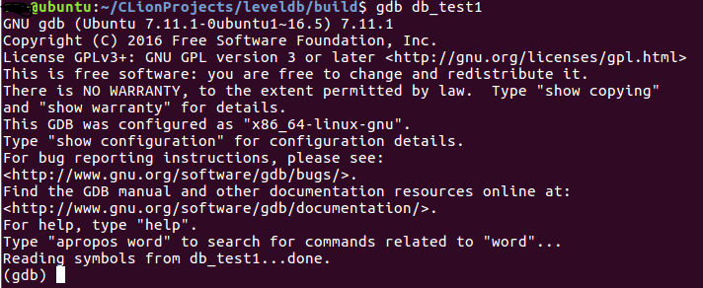

1. 下面是gdb调试命令。

|  |  |
| --- | --- |
| **命令** | **作用** |
| run | 运行当前文件，直接运行到程序结束，可以简写成r |
| list | 查看源代码，可以简写成l |
| start | 开始运行，停在main函数第一行语句前面等待命令 |
| next | 单步调试，步过当前函数，可以简写成n |
| step | 单步调试，步入当前函数，可以简写成s |
| continue | 继续执行，直到遇到断点，可以简写成c |
| break x | 在第x行设置断点，可以简写成b |
| info breakpoints | 查看所有断点信息，会显示断点编号、行号 |
| delete n | 删除第n个断点，n为断点编号 |
| print var | 输出变量var的值 |
| help | 查看gdb的命令。例如，想要查看info相关的命令，可以输入help info |
| quit | 退出gdb模式 |

1. 请同学们利用上述命令尝试对db\_test1.c设置断点，查看变量的变化过程和跟踪数据库启动过程。